Bando Ogni Giorno Lombardia
Ente
Regione Lombardia
Finanziamento
Dotazione finanziaria complessiva 1,4 milioni EUR. Cofinanziamento del 70%.
Scadenza
Bando apre il 1° novembre e chiude il 28 novembre 2024.
Operazioni ammissibili
La misura promuove lo sviluppo dell’attrattività locale supportando iniziative territoriali di promozione turistica che integrano e completano la strategia regionale. L’obiettivo è diffondere la conoscenza e la fruizione dell’offerta turistica di prossimità favorendo sia la peculiare vocazione territoriale sia la destagionalizzazione dell’offerta.
I progetti per essere dichiarati ammissibili devono proporre:
- eventi e/o iniziative di carattere attrattivo-turistico delle destinazioni lombarde da realizzare in Italia e/o all’estero;
- eventi e/o iniziative collaterali di carattere attrattivo-turistico da realizzare in occasione di eventi di natura non turistica.

Attività rivolte al pubblico consumer | Attività rivolte al pubblico business
- Visite guidate  - Itinerari e percorsi speciali  - Videomapping  - Masterclass, laboratori  - Flash mob  - Campagne di comunicazione  - “Fuori” evento  - Realizzazione di/partecipazione a eventi di promozione turistica  - Co-marketing di eventi di promozione turistica  - Partecipazione a manifestazioni fieristiche turistiche b2c o miste  - Attività collaterali in occasione di manifestazioni fieristiche turistiche b2c o miste ivi  - comprese quelle in cui ha partecipazione Regione Lombardia  - Concorsi digitali e tradizionali  - Partnership con vettori di trasporto  - Media Partnership  - Partnership con tour operator  - Campagne influencer/Digital PR  - Campagne DEM e Newsletter b2c su canali terzi  - Attività di social media marketing su canali terzi o sponsorizzazione di canali  - proprietari del proponente  - Acquisto di spazi pubblicitari on line e off line  - Press tour e Influencer tour | - Formazione, seminari, e-learning per operatori turistici lombardi  - Formazione, seminari, e-learning per buyer  - Attività di PR e media relations della destinazione effettuate tramite soggetti terzi  - Campagne DEM e Newsletter b2b su canali terzi  - Sales Mission e Roadshow  - Workshop b2b  - Eventi stampa  - Educational tour e fam trip  - Partecipazione a manifestazioni fieristiche turistiche b2b  - Attività collaterali in occasione di manifestazioni fieristiche turistiche b2b ivi comprese quelle in cui ha partecipazione Regione Lombardia

Beneficiari
Enti locali e altri soggetti pubblici; CCIAA; Pro Loco; Agenzie di promozione turistica; Consorzi turistici; Imprese di promozione turismo.
Spese ammissibili
Le spese ammissibili devono essere riconducibili esclusivamente all’acquisizione, tramite soggetti terzi, di servizi funzionali all’attività di promozione turistica.
Durata
I progetti ammessi possono iniziare dal 21 novembre 2024 e devono essere realizzati e rendicontati entro il 31 dicembre 2025

Documenti richiesti

- Anagrafica (online)
- Scheda progetto (allegato B) in word
- Prospetto spese (Allegato C) in Excel
- Dichiarazione degli aiuti de minimis di cui all’articolo 2.2 lettere c) e d) del regolamento (UE) n. 1407/2013 (allegato D - perimetro impresa unica)
- Statuto o atto costitutivo

Criteri valutazione

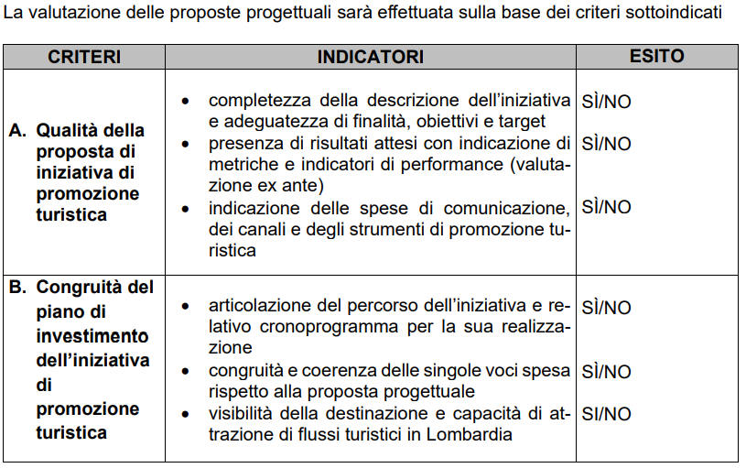

Come partecipare
Le candidature possono essere presentate esclusivamente in forma telematica sulla pagina ufficiale www.bandi.regione.lombardia e compilando l’apposita modulistica.
Informazioni e contatti
• Per informazioni relative alla fase di adesione e concessione:
REGIONE LOMBARDIA bandi.turismo@regione.lombardia.it 02 6765 0529 - 02 6765 4908, dal lunedì al venerdì dalle 9.30 alle 12.00
• Per informazioni relative alla fase di liquidazione:
REGIONE LOMBARDIA turismomoda_liquidazioni@regione.lombardia.it
• Per le richieste di assistenza tecnica alla compilazione on line e per i quesiti di ordine tecnico sulle procedure informatizzate:
ARIA bandi@regione.lombardia.it numero verde 800.131.151, il numero verde è attivo dal lunedì al sabato, escluso festivi, dalle 8.00 alle 20.00.

Come Territori Sostenibili ti può supportare

Grazie all’esperienza decennale nel campo dello sviluppo di progetti legati all’accoglienza sostenibile in destinazioni turistiche e in business turistici, quali ad esempio strutture ricettive, Venues per eventi e lidi balneari, può supportarti per l’implementazione operativa del bando “Ogni Giorno in Lombardia” fornendo competenze nei seguenti ambiti:

- Consulenza, per la costruzione di progetti integrati che abbiano un approccio più sostenibile al turismo, attraverso la collaborazione con gli stakeholder locali e utilizzando standard tecnici internazionali
- Progettazione, sviluppiamo e facilitazione di Masterclass e Laboratori su misura, per rispondere alle esigenze specifiche dei nostri clienti
- Collaborazione con marketing specialist per la realizzazione di materiali di comunicazione efficaci e coinvolgenti per il lancio di campagne marketing
- Creiamo percorsi formativi personalizzati in base alle esigenze dei clienti che affianchiamo, curando l'intera filiera di sviluppo, dalla progettazione alla erogazione. La formazione può essere erogata in presenza, online o tramite la nostra piattaforma e-learning proprietaria
- Organizzazione di seminari e workshop tematici, su misura per le esigenze dell’organizzazione, con un approccio interattivo e coinvolgente che garantisce un'esperienza di apprendimento efficace

